## **Modifier le nom d’ordinateur d’un Windows Server**

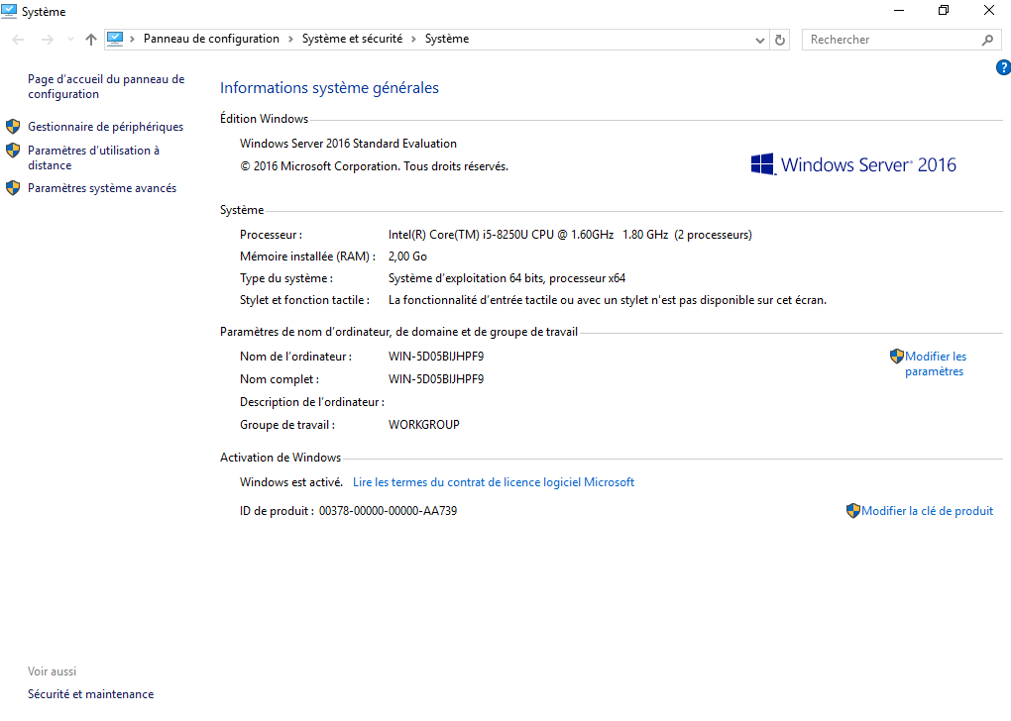Ouvrir le **Panneau de configuration puis dans Système et sécurité>Système> Modifier les paramètres**.

Cliquer sur **Modifier**

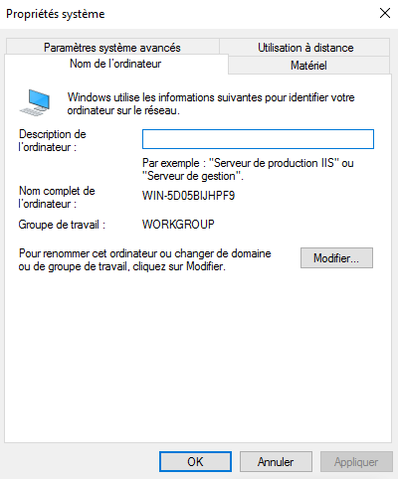

**Indiquer un**nouveau nom**au serveur.**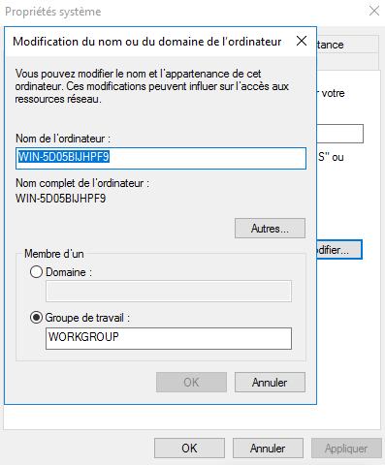

**Valider et redémarrer** le serveur pour appliquer les modifications.

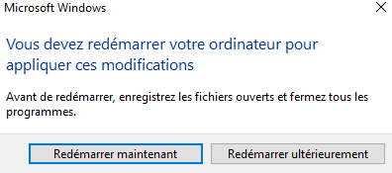

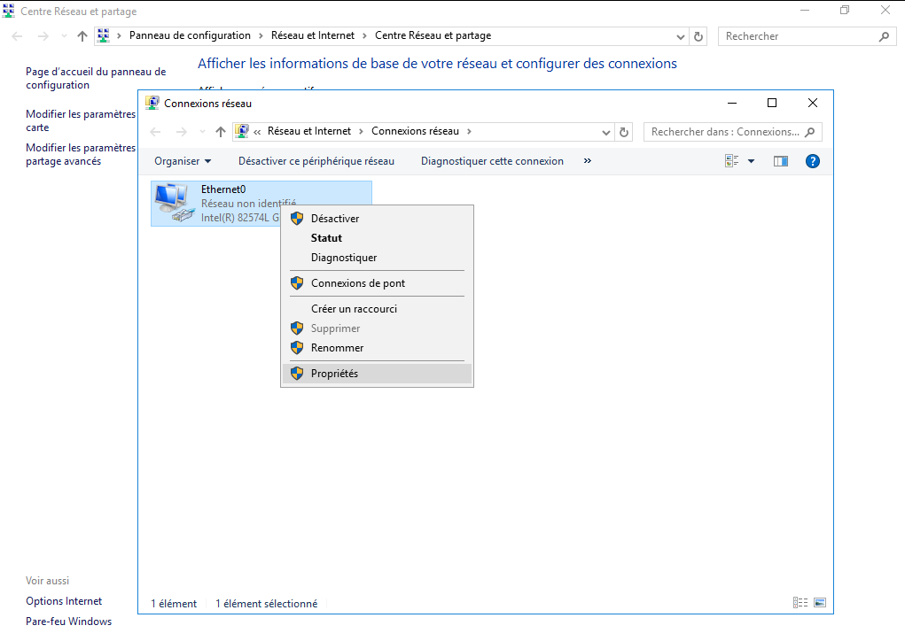

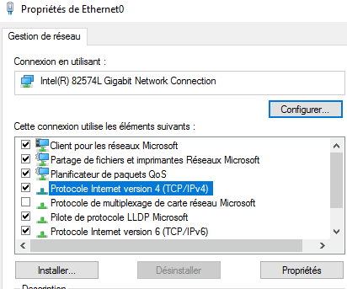

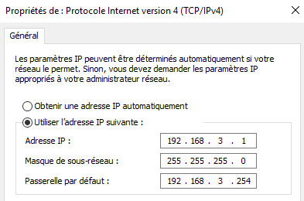

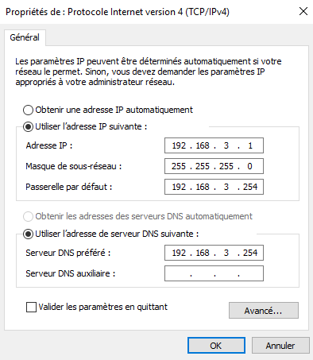

INSTALLATION ACTIVE DIRECTORY

Il faut ajouter des rôles au serveur.

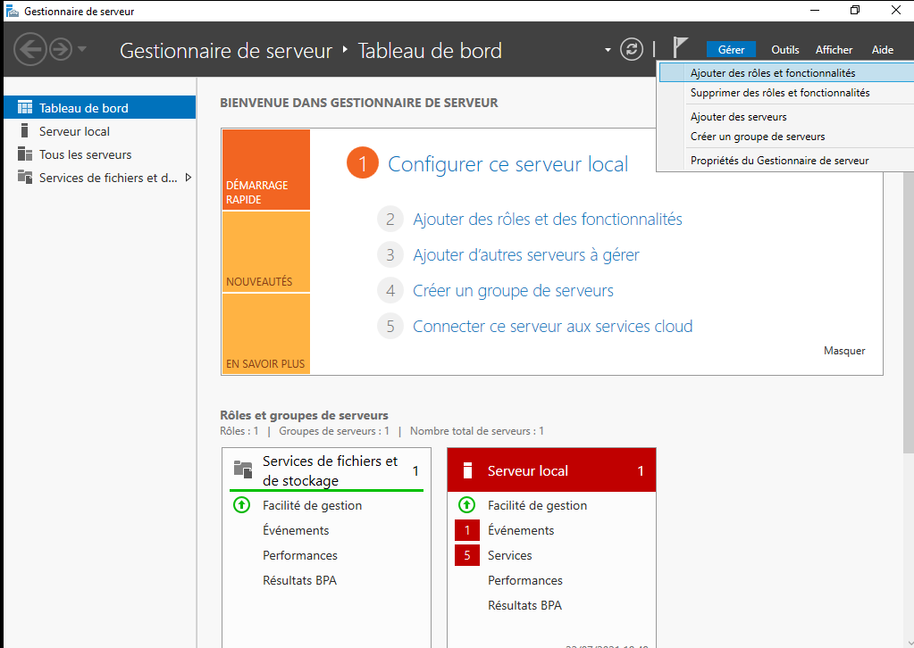

Sélectionner le serveur en question

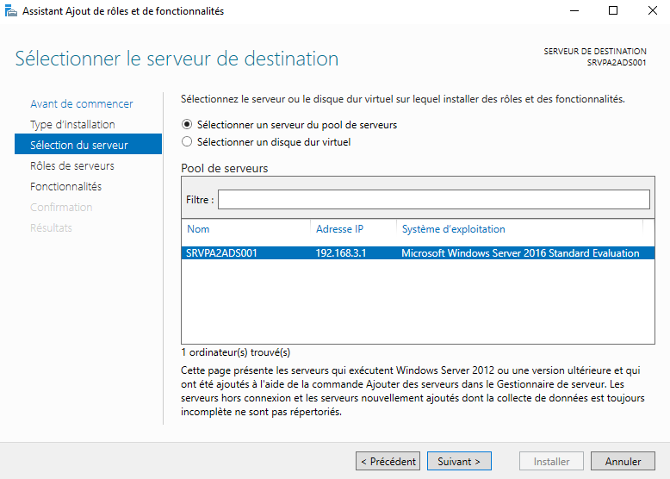

Cocher **Services AD DS** et cliquer sur **Suivant**.

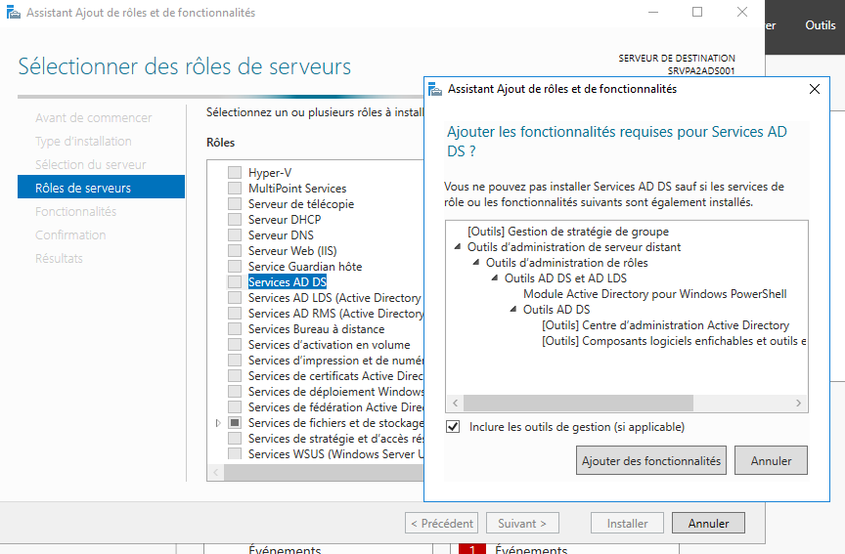Un écran propose d'installer les rôles ou fonctionnalités nécessaires pour l’AD.

Cliquer sur **Installer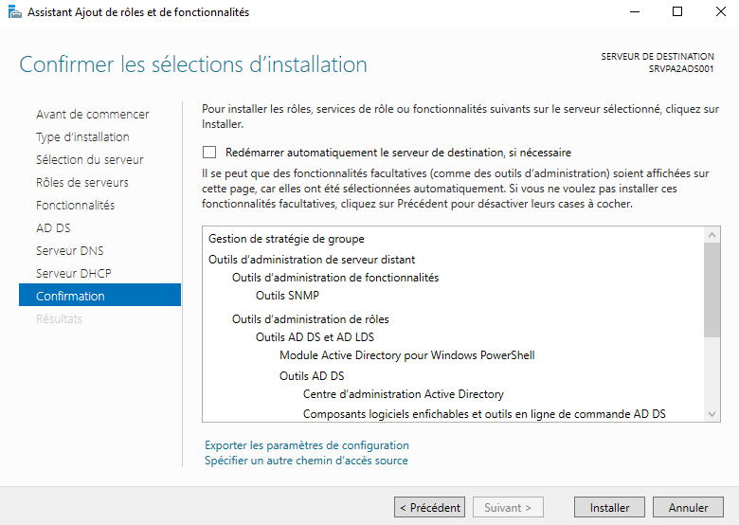.**

Cliquer sur **Promouvoir ce serveur en contrôleur de domaine**.

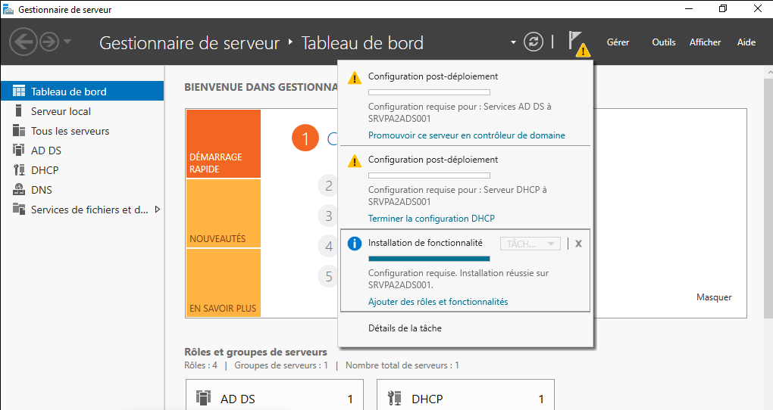

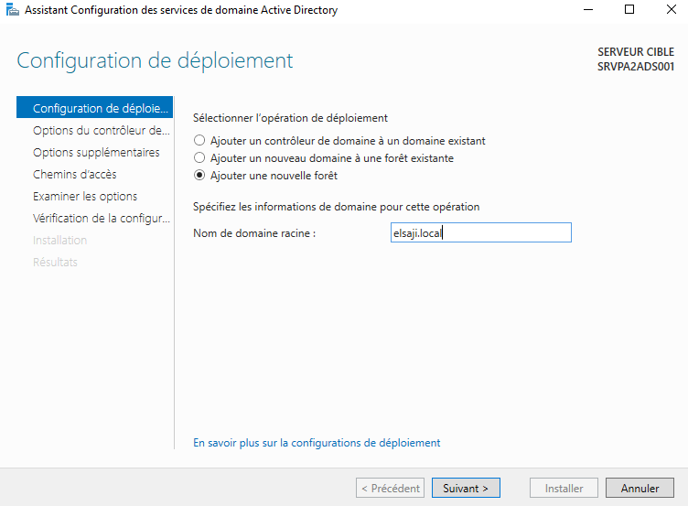Choisir **Ajouter une nouvelle forêt**, puis choisir un nom de domaine racine et cliquer sur **Suivant**.

Choisir un mot de passe pour DSRM et cliquer sur **Suivant.**

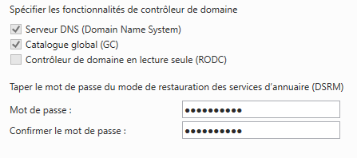

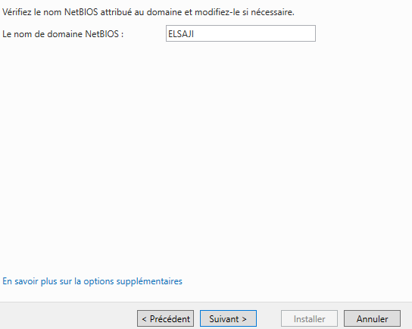Laisser le nom généré par l'installation et cliquer sur **Suivant**.

Laisser les chemins par défaut de l’AD et cliquer sur **Suivant**.

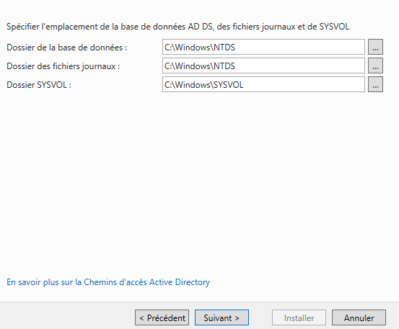

Cliquer sur **Installer**

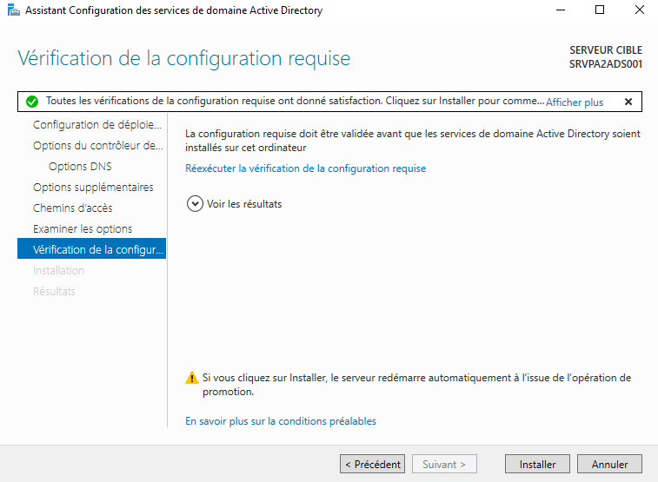

Le serveur est maintenant un contrôleur de domaine.

